* + 1. **שם הפרויקט**

**AzDeveloper**

* + 1. **רקע:**

האתר נועד ליצור מערכת שמלמדת מה זה תכנות, איך לתכנת. האתר מכיל מילון אנגגלית-אזרבייג'נית ועורך קוד שעוזר למשתמשים לפתור משימות בדרגות קושי שונות. בנוסף לזה, משתמשי האתר יכולים להעלות לאתר פרויקטים מgithub, משתמשים-מרצים יכולים לפתוח אירועים ולהזמין את המשתמשים אחרים להצטרף לשיעור. פרויקט זה הוא כלי שימושי למתכנתים ברמה ההתחלתית, שיש להם רמה גבוהה של מוטיבציה ללמידה עצמית. למרות שהאתר יהיה גם באנגלית וגם באזרבייג'נית, פרויקט זה נוצר עבור מתכנתים אזרבייג'ניים. המטרה העיקרית של פרויקט זה ליצור סביבת מתכנתים מעניינת שבה מתכנתים מאזרבייג'ן יכולים ללמוד אנגלית טכנית בשביל תכנות, ללמוד כיצד לקודד, לשתף את הניסיון שלהם, להשתמש באונליין אדיטור לתרגילי קידוד פשוטים.

* + 1. **סקירת מצב קיים בשוק:**

נכון להיום, יש מלה אתרי bootcamp שמלמדים תכנות.

אך לטעמי אין אף פרויקט שבנוי בשביל מתכנתים מאזרבייג'ן

ושמתרגם את כל החומר לאזרבייג'נית.

* + 1. **מה הפרויקט אמור לחדש או לשפר:**

לטעמי, פרויקט זה יאפשר למשתמשים ללמוד לתכנת, לשתף פרויקטים אישיים, לשתף שיעורים כאירוע, יכלו לכתוב ולקרוא חוות דעת של המתכנתים אחרים שמשתמשים באתר.

נכון להיום, יש הרבה אתרים שמלמדים תכנות אבל אין אף אתר שכל התוכן גם באנגלית וגם באזרבייג'נית.

* + 1. **דרישות מערכת ופונקציונאליות:**

המערכת תופץ עבור מכשירים המכילים דפדפן אינטרנט.

מכשירים אלה צריכים להיות מחוברים לרשת האינטרנט בכדי להתממשק עם השרת לצורך הקמת משתמש והתחברות, כמו כן העלאה נכסים וחיפוש אחר סוכנים ונכסים.

**5.1 דרישות מערכת ((NFR**

* ניהול האתר ובסיסי הנתונים מתבצע דרך שרת פיזי
* נתוני המשתמשים נשמרים בשרת הפיזי
* המערכת תומכת ברישום דרך Facebook או Gmail
* המערכת תאפשר למהל האתר לחסום את המשתמש שהוא בחר.
* המערכת תאפשר למנהל האתר לקבל דו"חות

**5.2 דרישות פונקציונאליות(FR)**

|  |
| --- |
| בדף נחיתה של האתר תהיה אפשרות להחליף את השפה |
| בכל הדפים, אפשר לבחור עיצוב בהיר של האתר (LIGHT) |
| בדף הראשי באתר, תהיה "מחלקת אירועים" אם האירועים שנפתחו על ידי "משתמש-מרצה" |
| בדף אזור אישי, כל משתמש יכול לשנות פרטים אישיים |
| בדף פיתוח אתרים, כל משתמש יכול לקבל מידע על קוד אדיטורס כמו ECLIPSE, INTELLIJ, VSCODE |
| כל אירוע, יופיע במחלקת אירועים עם שם, תאריך, יצרן האירוע וכפתור "התחבר" |
| בכל פרויקט יהיה כפתור אם סימן הודעה שמאפשר להשאיר הערה לפרויטק |
| בדף קורסים שלי, הדף תהיה מחולק ל3 חלקים : רמת מתחילים, רמת בינוני, פרויקטים |
| אם משתמש לא בחר תשובה ורוצה לעבור לשאלה הבא, יקפוץ חלון אם משפט "PLEASE CHOOSE" |
| למשתמש שלא מחובר לחשבונו וינסה לשתמש באחד האפשרויות, יקפוץ חלון ההתחברות או הרשמה |
| לחיצה על מקש 'התחבר עם גוגל' תקפיץ חלון 'התחברות עם גוגל' |
| בכל הדפים, אפשר לבחור עיצוב חשוך של האתר (DARK) |
| בדף הראשי באתר, יהיה קישור לדף "אונליין אדיטור" |
| בדף אונליין אדיטור, יהיה אפשרות לשנות קוד JAVASCRIPT |
| כל פרויקט יופיע במחלקת אירועים אם שם, תאריך, יצרן וקישור github |

**6.0 בעיות צפויות במהלך הפיתוח ופתרונות:**

0.1.6: **כפילויות פרויקטים**

0.2.6: **כפילויות אירועים**

0.3.6: **אבטחת פרטיות המשתמשים ואבטחת האתר**

**6.1 פתרונות אפשריים:**

1.1.6: **בהיבט של כפילויות פרויקטים**  :

כל פרויקט נבדק לפי קישור לספריית github של הפרויקט.

1.2.6: **בהיבט של כפילויות אירועים :**

1.3.6: **בהיבט של אבטחת פרטיות המשתמשים ואבטחת האתר:** מענה לנושא זה יינתן באמצעות שיטות ואסטרטגיות הגנה על ידי שפת התוכנה Spring Framework.

**7. פתרון טכנולוגי נבחר:**

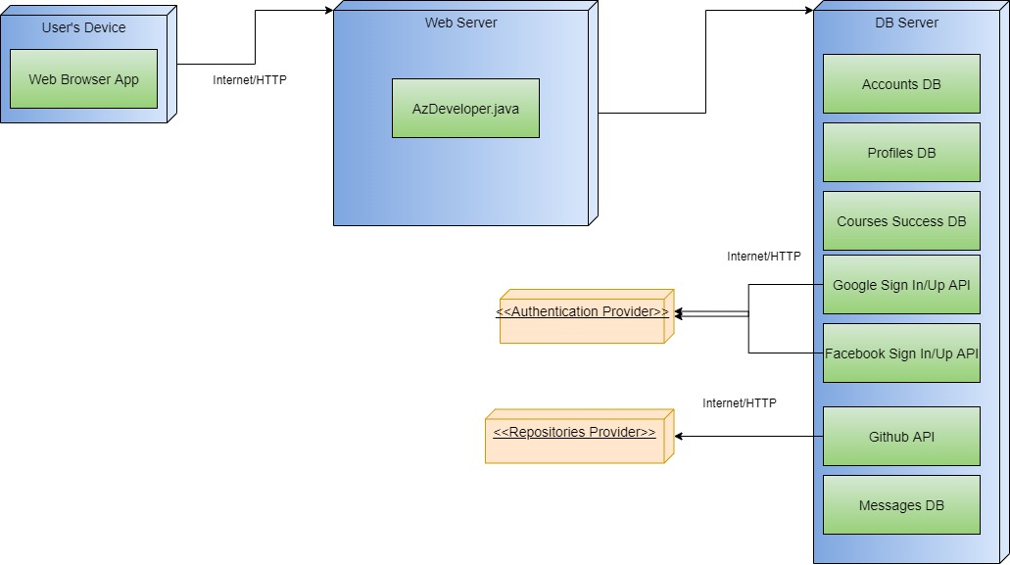

**7.1 טכנולוגיות בשימוש:**

**שרת אחסון : NOSQL (MONGODB)**

**פרוטוקולים : HTTPS, TLS, SMTP**

**7.2 שפות הפיתוח:**

HTML, CSS, JAVASCRIPT(REACT.JS), JAVA(SPRING BOOT)

**7.3 תיאור הארכיטקטורה הנבחרת:**

* + - 1. המערכת מבוססת על מודל שלוש השכבות.
      2. בשכבת הלקוח יושב ה-GUI) )ממשק המשתמש.
      3. המערכת מתקשרת באמצעות פרוטוקול מאובטח עם מחשב השרת שמכיל את בסיסי הנתונים.

**7.4 חלוקה לתוכניות ומודולים:**

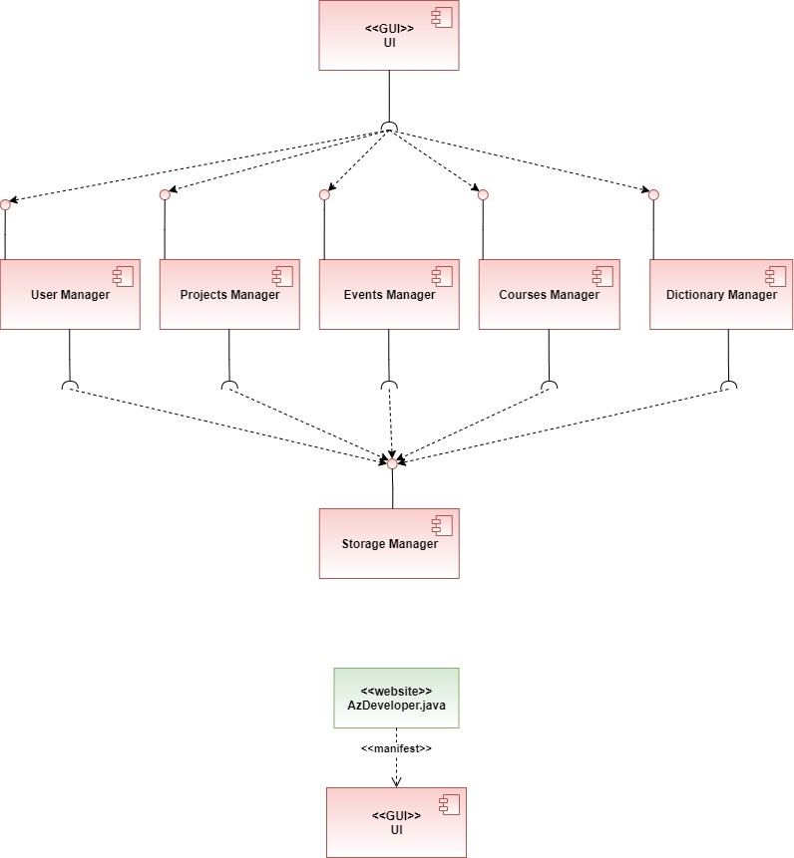

**7.5 סביבת השרת:**

• סביבת השרת תהיה בשרת https:// localhost:8080

**7.6 ממשק המשתמש/לקוח – GUI:**

* 1. הממשק יהיה זמין לכל משתמש שבבעלותו מכשיר המכיל דפדפן אינטרנט המחובר לרשת.
  2. הממשק הגראפי יהיה מועדכן באופן שוטף על פי עדכוני המערכת.
  3. לפניכם תמונות המראות את תצוגת האתר

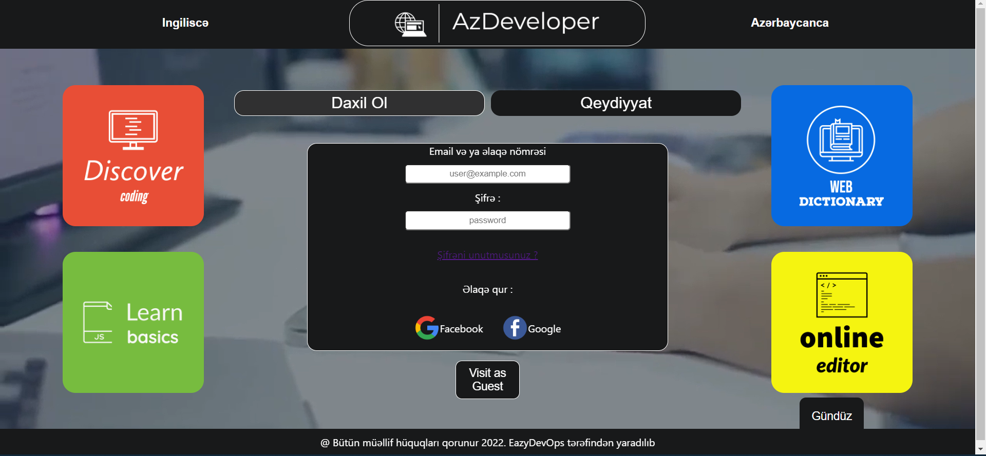

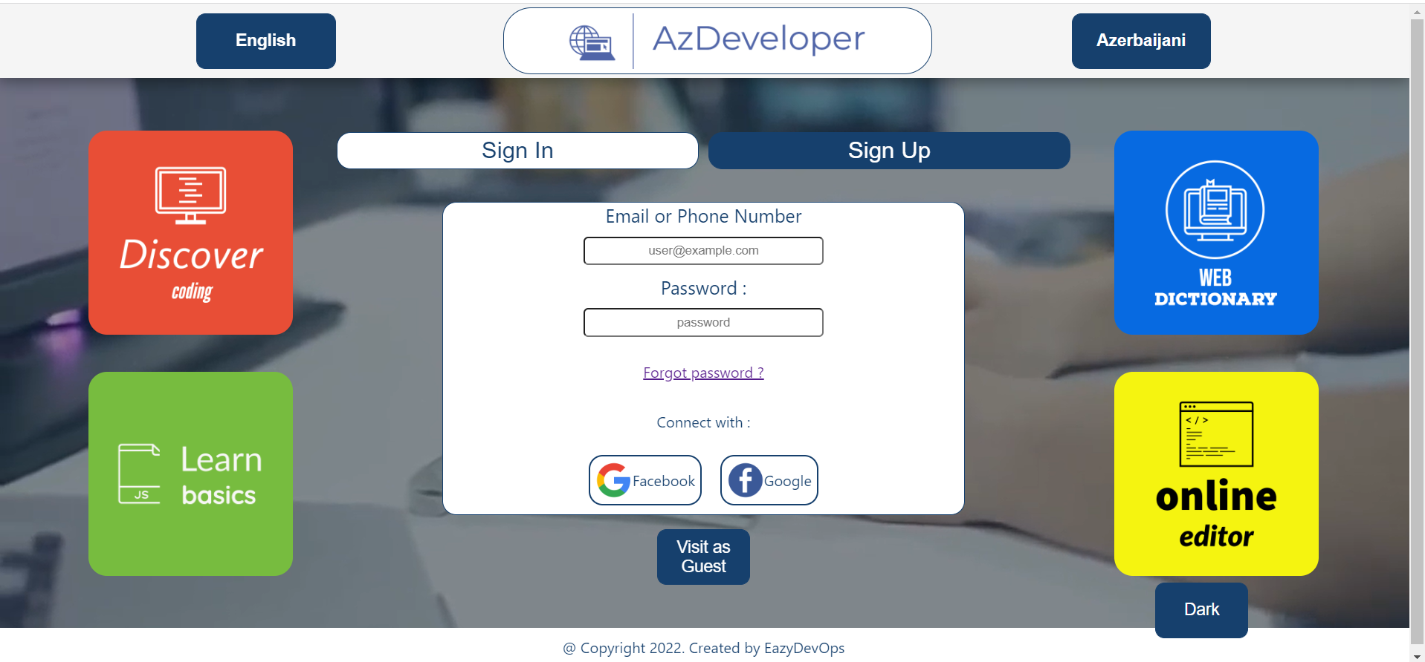

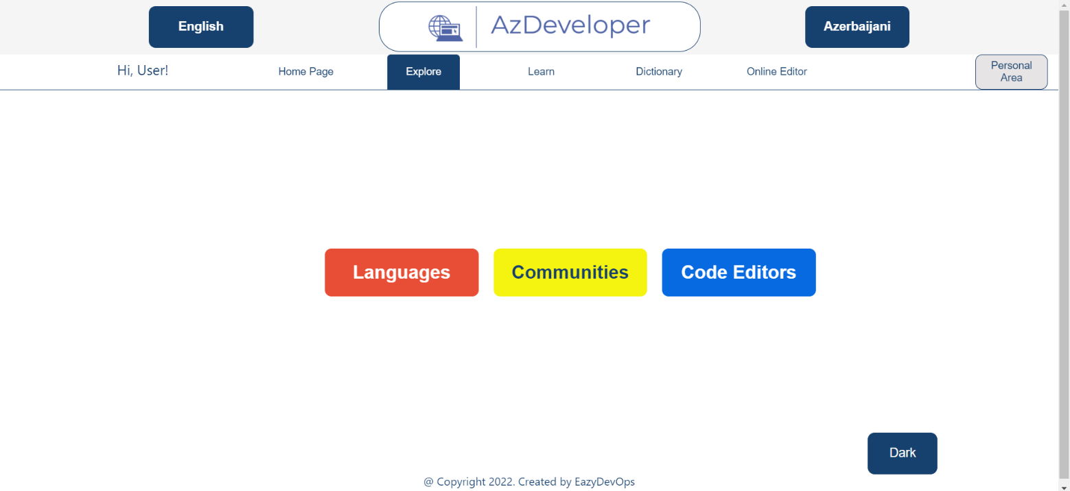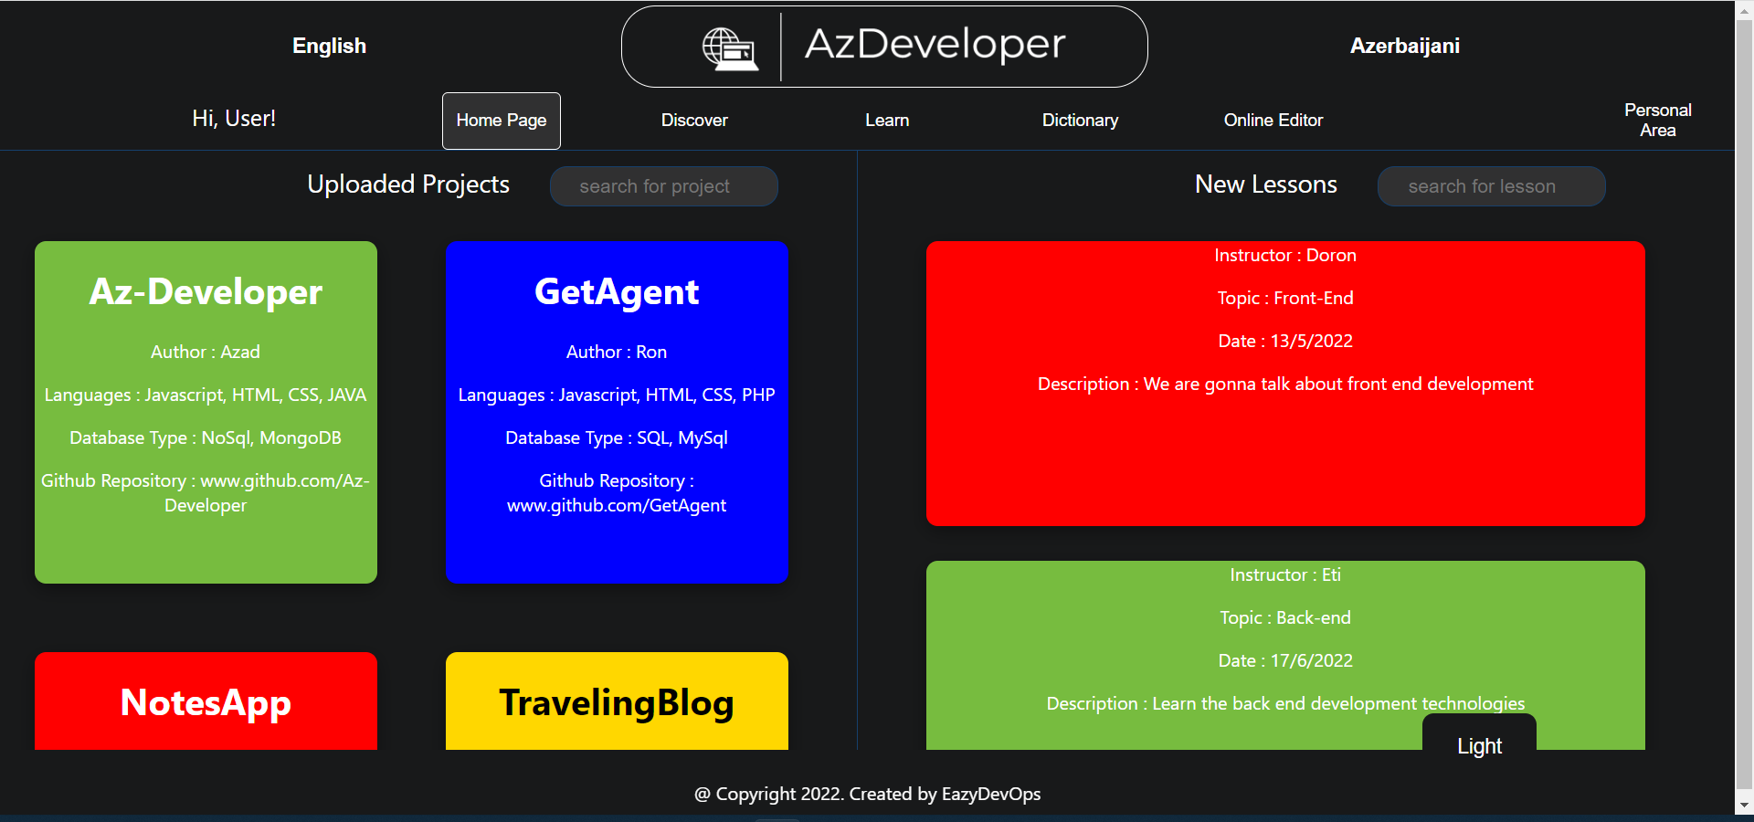

**7.7 ממשקים למערכות אחרות/ API :**

המערכת תתממשק למערכות API של גוגל לצורך התחברות.

המערכת תתממשק למערכות API של Facebookלצורך התחברות.

המערכת תתממשק למערכת Fontawesome לצורך טעינת אייקונים.

המערכת תתממשק למערכת GoogleFonts לצורך טעינת פונטים.

**7.8 שימוש בחבילות תוכנה:**

React.js

Spring Boot (Java)

Mongoose (MongoDB)

**8. שימוש במבנה נתונים:**

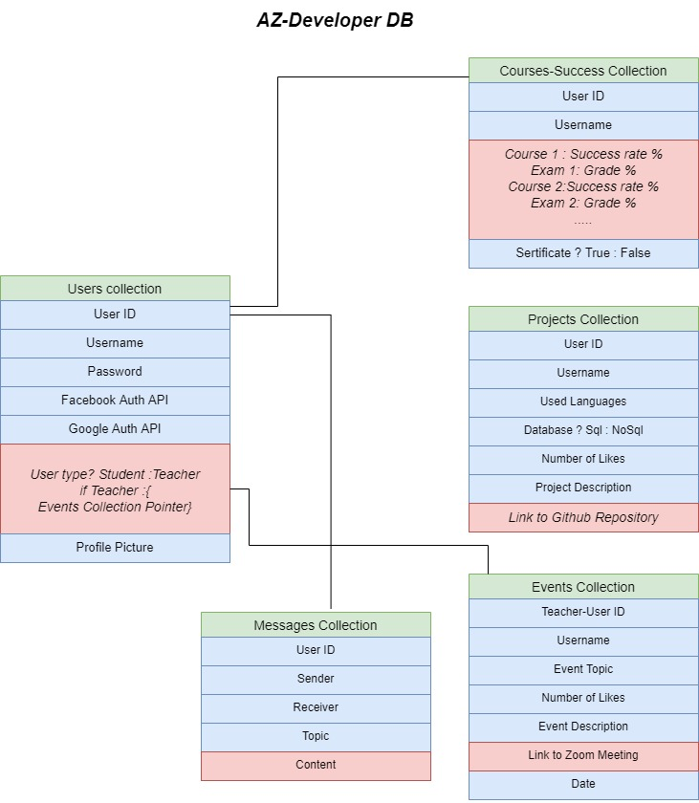

**8.1 שיטת האחסון:**

שיטת אחסון – noSQL (MongoDB)

**8.2 מנגנוני התאוששות מנפילה\קריסה:**

**התאוששות מנפילות:**

על מנת להימנע מנפילות \ מחיקת מידע, השרת מבצע גיבוי אוטומטי על בסיס יומי לתוך הענן, ושומרת את המידע והחוקים בפורמט JSON

**9. תרשימי מערכת מרכזיים**

Use Case**.9.1**

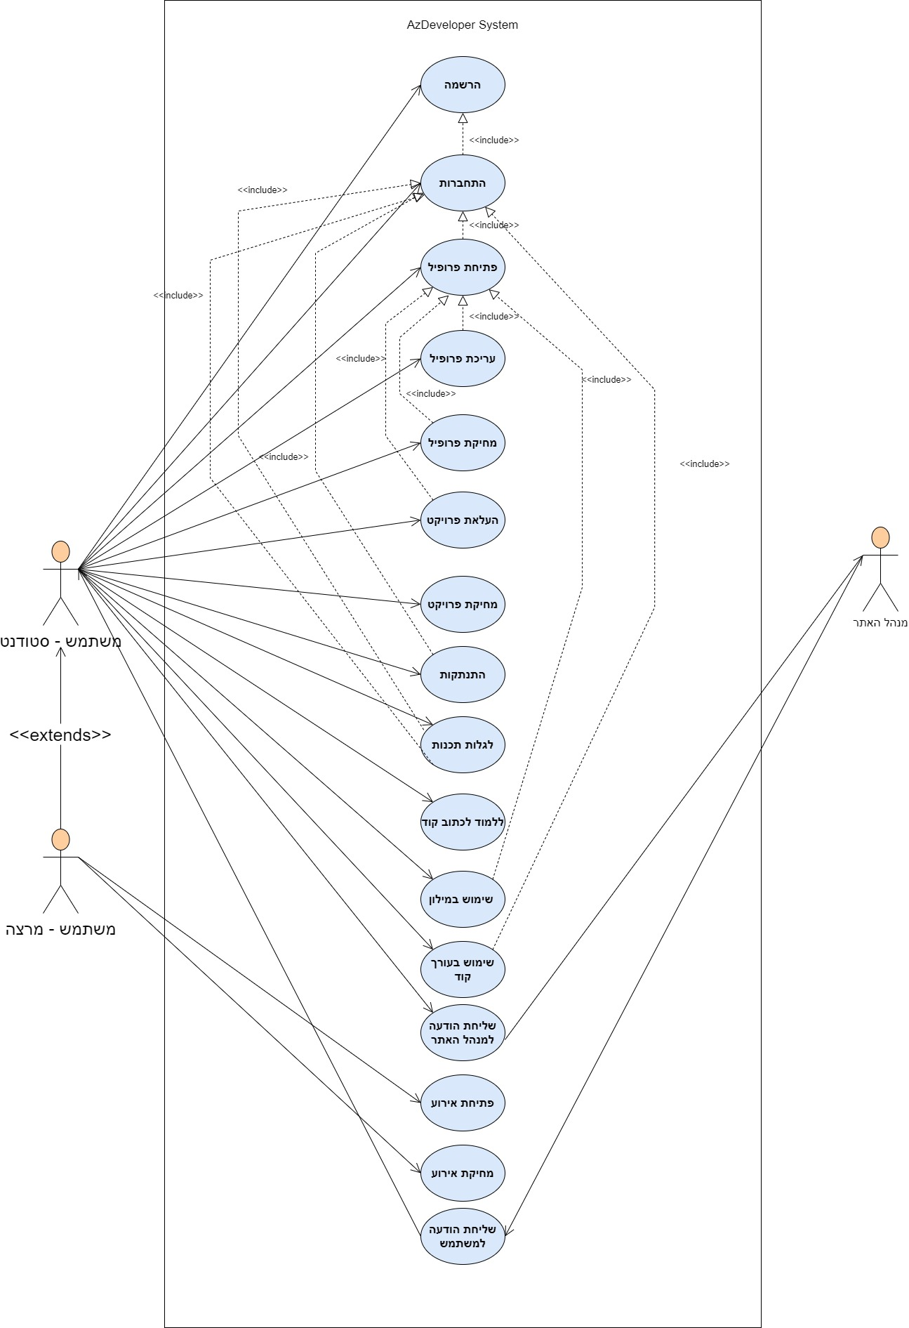

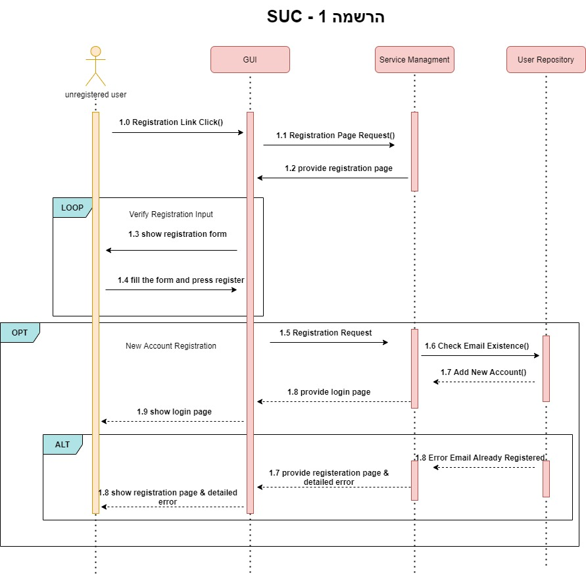  **Sequence diagram .9.2**

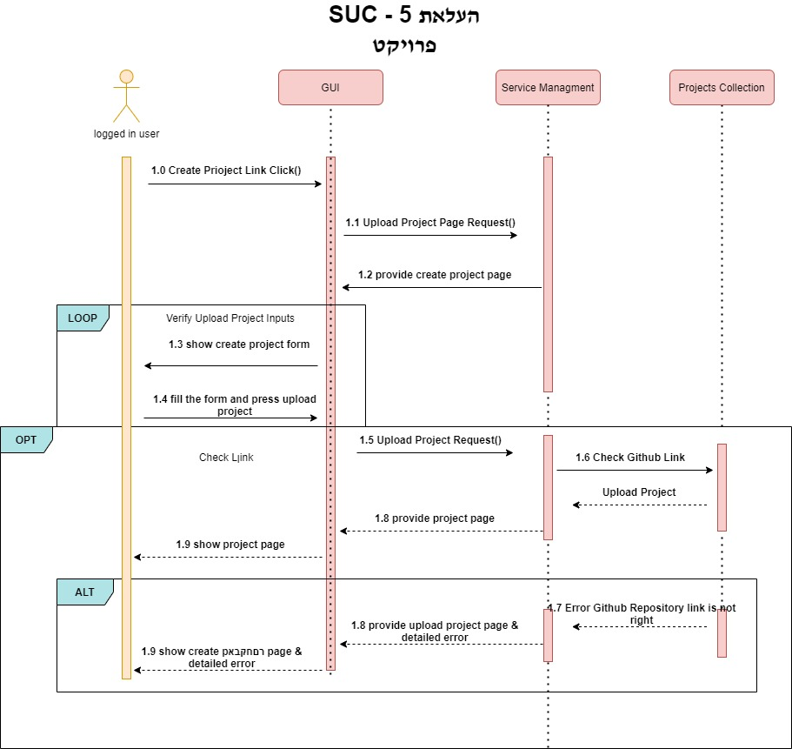

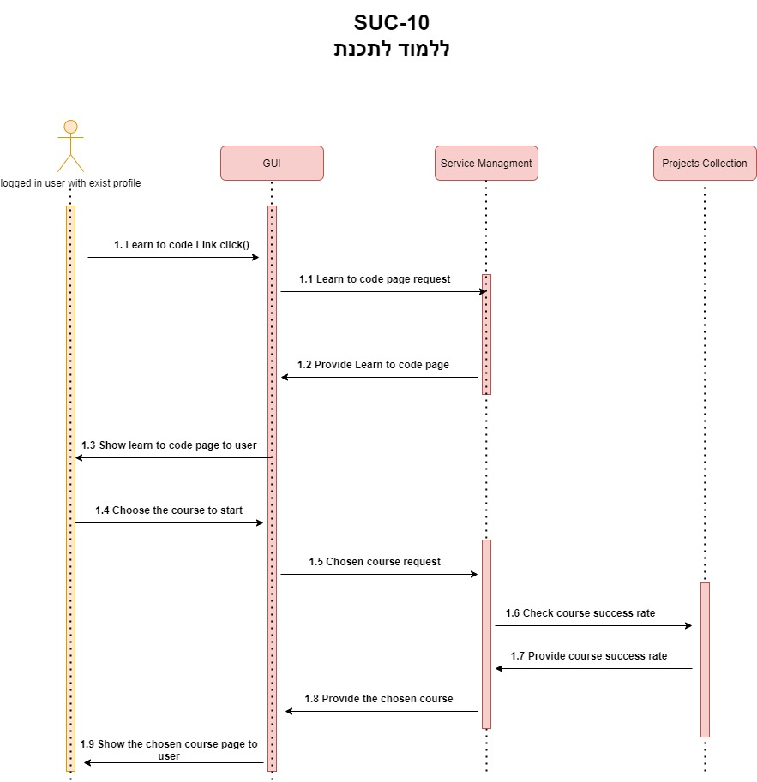

**Dataflow :9.3**

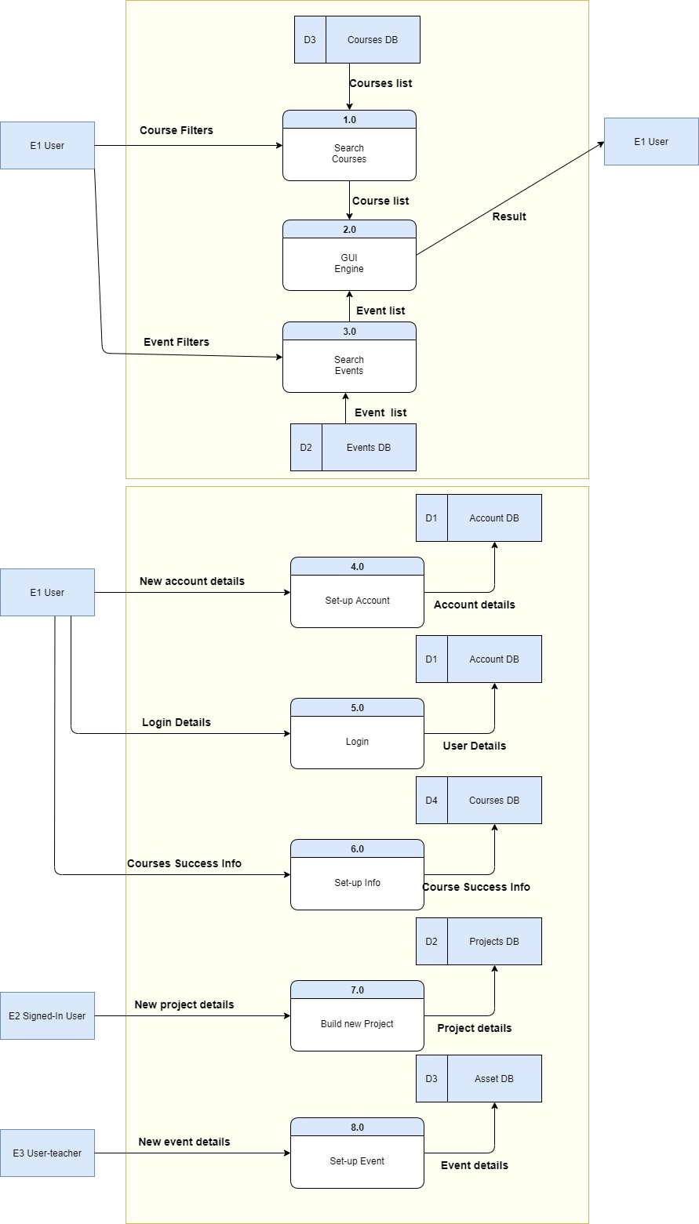

1. **תיאור המרכיב האלגוריתמי – חישובי:**

**10.1 איזה בעיה בא לפתור, איך יפתור?**

1. האתר נועד לקהל על שיתוף פרויקטים ושיעורים בתכנות, לאפשר למשתמשי אתר ללמוד לתכנת להשתמש במילון ובעורך קוד.

**10.2 איסוף מידע וניתוחים סטטיסטיים:**

1. המערכת תאגור את המידע שהמשתמשים הזינו באפליקציה על גבי שרת ה-Database
2. המערכת לא תעשה ניתוחים סטטיסטיים אך תאגור מידע אודות המשתמשים.

**11 אבטחת מידע:**

1. המידע של האתר יישב בשרת Heroku
2. אבטחת השרת יכולה להיכתב על ידי מנהל המערכת על ידי יצירת חוקים.
3. המשתמש מתחבר עם חשבון אימייל מאומת, שבעזרתו הוא ניגש לאתר.

**12 משאבים הנדרשים לפרויקט:**

**12.1 מספר שעות המוקדש לפרויקט**

1. 800 שעות עבודה על הפרויקט.
2. בתחום של ה-Backend אזד אחונדוב.
3. בתחום של ה-Fronted אזד אחונדוב.

**12.2 ציוד נדרש**

1. מחשב עם מערכת הפעלה של Windows
2. חיבור אינטרנט פעיל

**12.3 תוכנות נדרשות**

1. Visual Studio Code
2. Google Chrome
3. IntelliJ

* 1. **ידע חדש שנדרש ללמוד לצורך ביצוע הפרויקט**

למדתי ממדריכים ממספר מקורות איך להפעיל בצורה נכונה ועובדת את Framework React.js, איך לבנות שרת אם Java Spring Boot, למדתי איך להשתמש ב גיט,

**ספרות ומקורות מידע**

[/https://stackoverflow.com](https://stackoverflow.com/)

[/](https://pub.dev/)<https://youtube.com>

[/](https://firebase.flutter.dev/)<https://w3schools.com>

<https://codegrepper.com>

[/https://github.com](https://github.com/)

<https://fontawesome.com/>

<https://fonts.google.com/>

1. **תכנית עבודה ושלבים למימוש הפרויקט**

|  |  |
| --- | --- |
| שלב בפרויקט | תאריך |
| סיפור מערכת / לקוח | 1.12.2021 |
| תיאור מילולי של ממשק המשתמש | 12.12.2021 |
| פרסונות | 20.12.2021 |
| אב טיפוס | 24.12.2021 |
| סיפורי משתמשים | 4.12.2021 |
| טבלה ירוקה | 13.12.2021 |
| טבלה צהובה | 01.01.2022 |
| הגדרות UC | 10.1.2022 |
| מסמך SRS | 3.03.2022 |
| מסמך SAD | 28.03.2022 |
| העברת המסמכים + הקוד ל GITHUB | 28.03.2022 |
| תרשים DB | 04.04.2022 |
| תרשים DFD | 04.04.2022 |
| הצעת פרויקט | 16.04.2022 |
| קידוד לצד לקוח | 21.05.2022 |
| קידוד לצד שרת | 21.05.2022 |
| SDD | 21.05.2022 |
| מסמכי בדיקות | 21.05.2022 |
| השלמת הפרויקט | 04.06.2022 |

1. **תכנון הבדיקות שיבוצעו**

|  |  |  |
| --- | --- | --- |
| תוצאות | בוצע בתאריך | בדיקה |
|  |  | כניסה לאתר |
|  |  | הרשמת משתמש חדש |
|  |  | התחברות משתמש רשום |
|  |  | אימות מייל קיים |
|  |  | עריכת פרטי משתמש |
|  |  | העלאת תמונת פרופיל |
|  |  | פתיחת פרופיל |
|  |  | עריכת פרטי פרופיל |
|  |  | פרסום פרויקט |
|  |  | עריכת פרטי פרויקט |
|  |  | פרסום אירוע |
|  |  | שליחת מייל למשתמש |
|  |  | עריכת פרטי אירוע |
|  |  | עריכת ביקורת |
|  |  | מחיקת ביקורת |
|  |  | מחיקת פרויקט |
|  |  | מחיקת פרופיל |
|  |  | מחיקת חשבון |
|  |  | מחיקת אירוע |
|  |  | צור איתנו קשר (שליחת מייל) |
|  |  | התנתקות |

**Unit test.14.1**

|  |  |  |
| --- | --- | --- |
| תוצאות | בוצע בתאריך | בדיקה |
|  |  | מסך ראשי |
|  |  | מסך התחברות |
|  |  | מסך הרשמה |
|  |  | מסך אימות מייל |
|  |  | תפריט ניווט למשתמש |
|  |  | מסך פתיחת פרופיל |
|  |  | מסך עריכת פרופיל |
|  |  | מסך פרסום פרויקט |
|  |  | מסך עריכת פרויקט |
|  |  | מסך פרטי חשבון |
|  |  | מסך פרטי פרופיל |
|  |  | מסך לגלות תכנות |